# EJERCICIOS 13

Realiza todos los ejercicios utilizando Bootstrap V5

### EJERCICIO 1

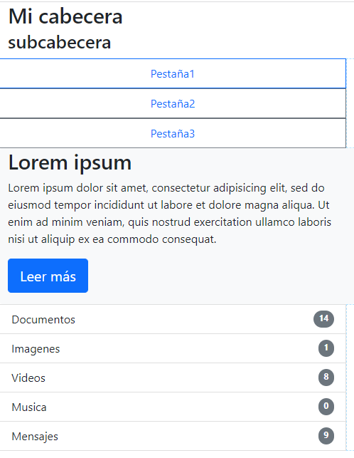

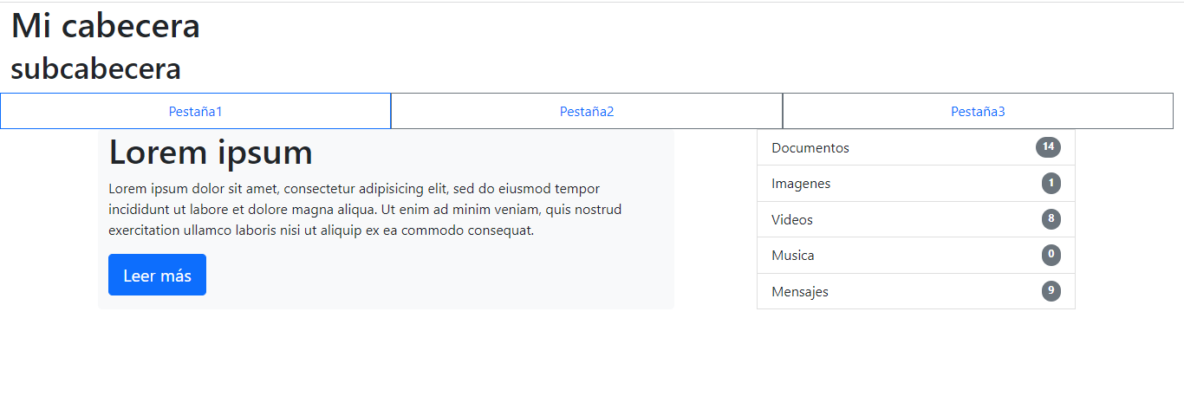

### EJERCICIO 2

Comportamiento de los menús:

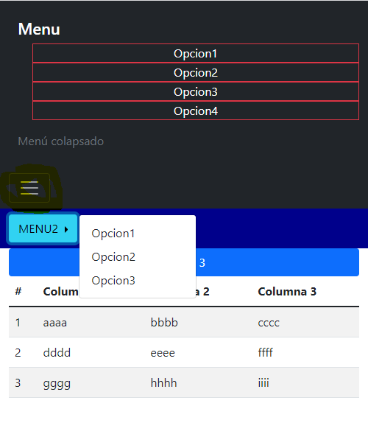

Al pulsar Menu3  aparece otro menú oculto.

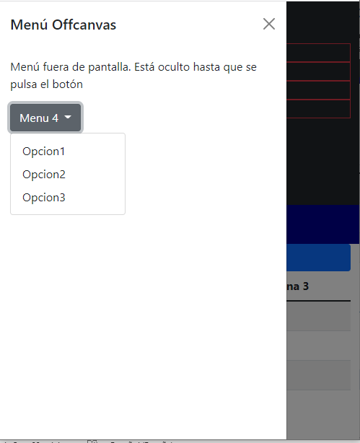

Pantalla xs:

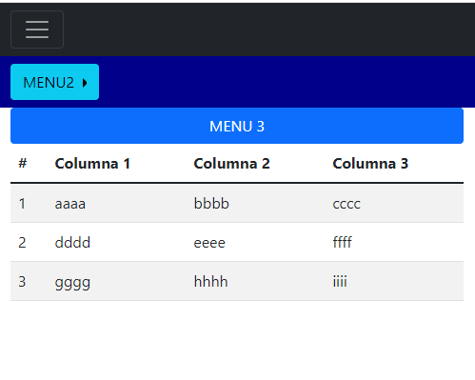

A partir de md:

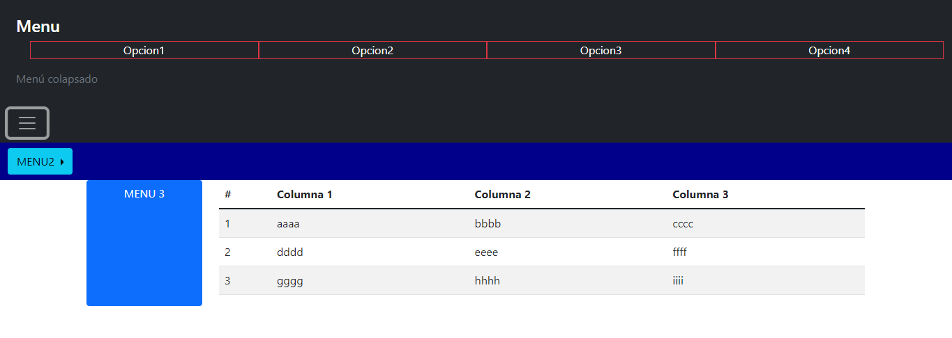

### EJERCICIO 3

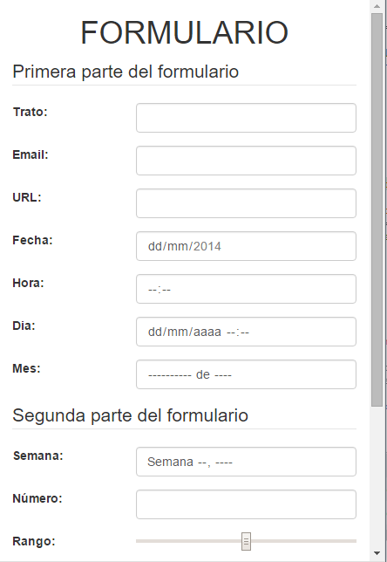 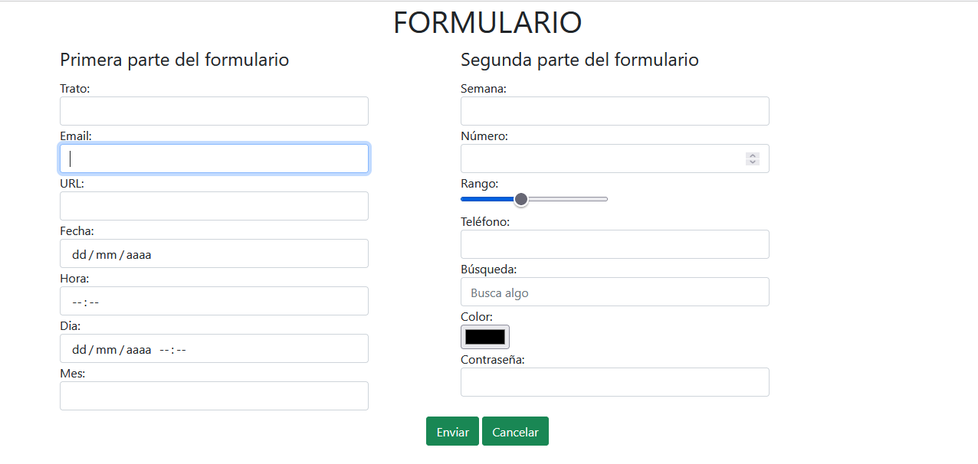

### EJERCICIO 4

Realiza este ejercicio usando Bootstrap

* Pantallla xs:

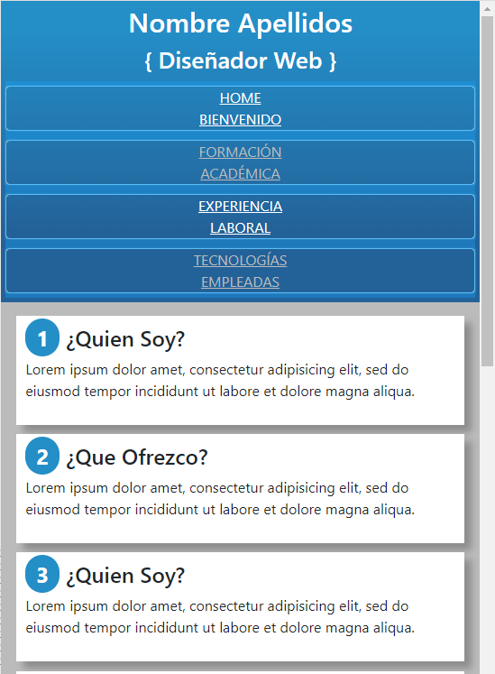 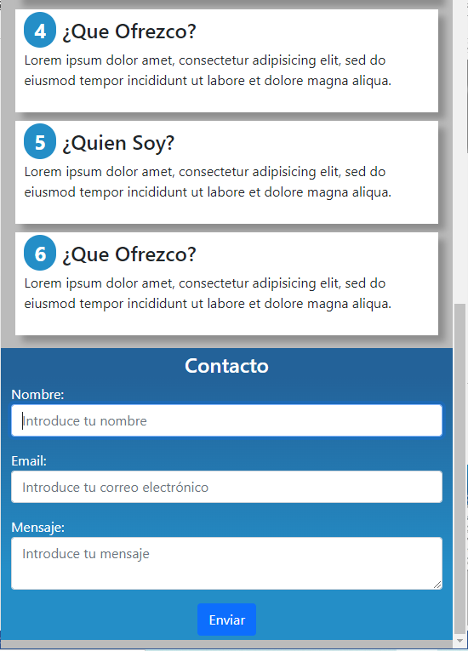

Pantalla sm:

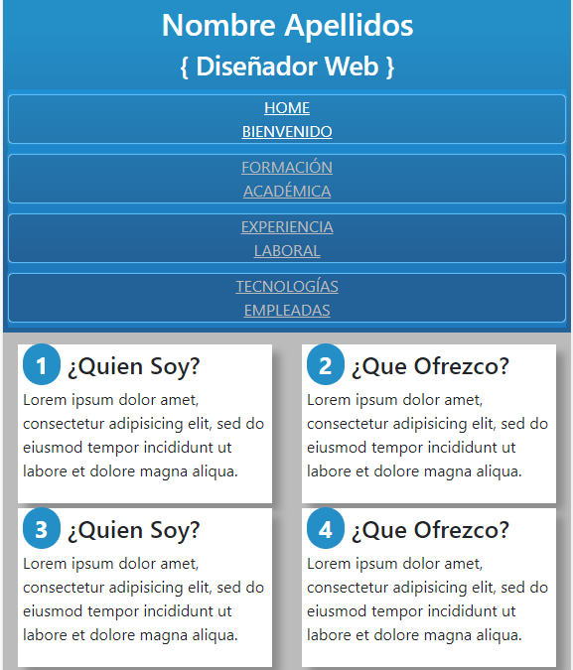 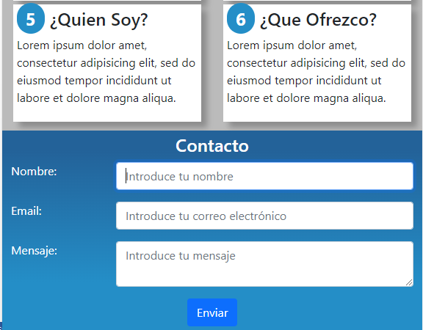

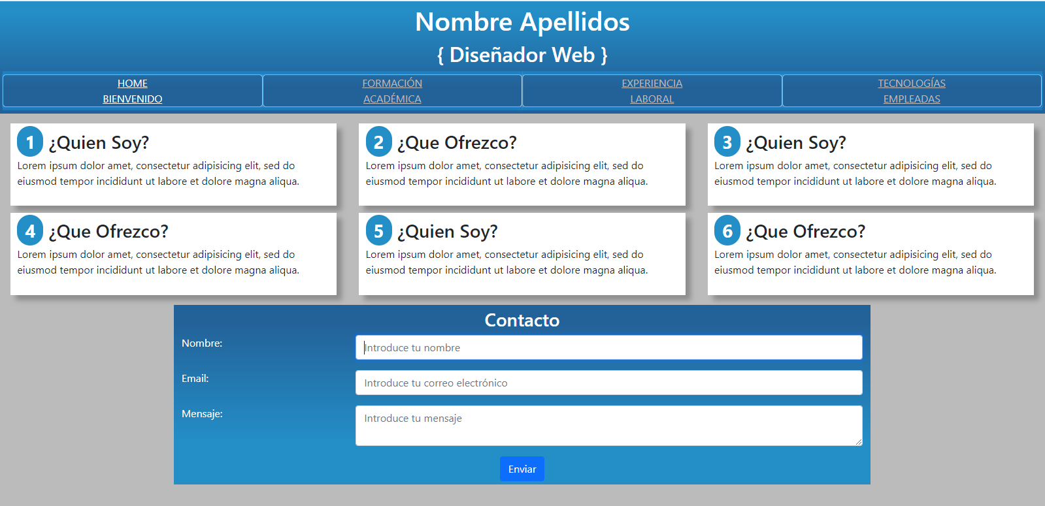

### EJERCICIO 5

Realiza este ejercicio usando Bootstrap

Pantalla xs y resto pantallas:

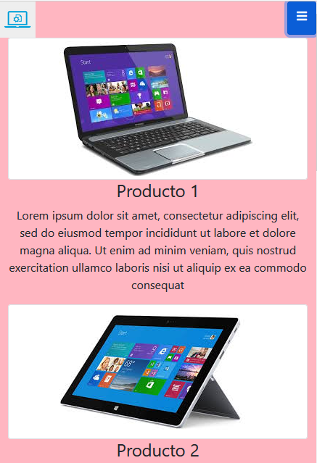

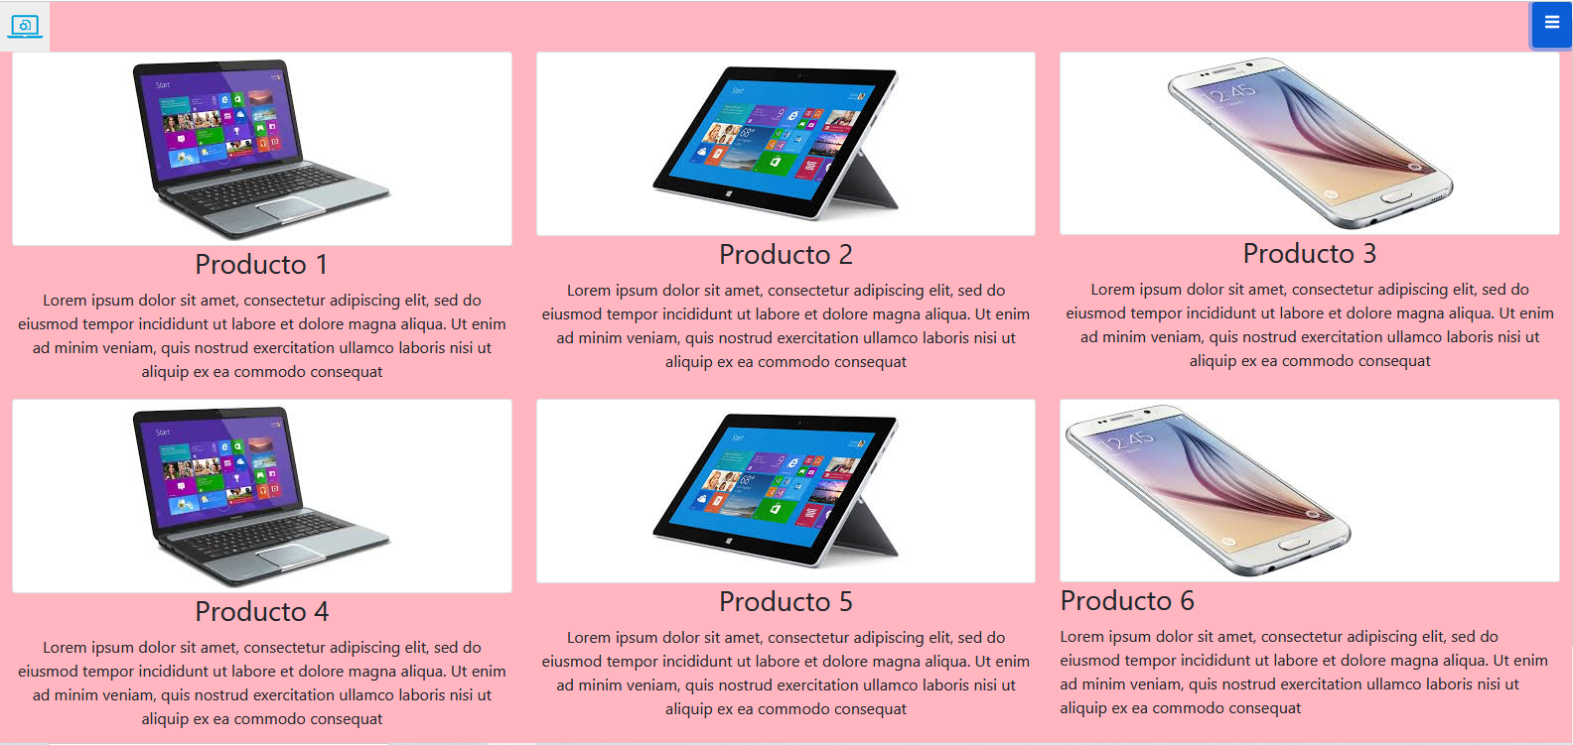

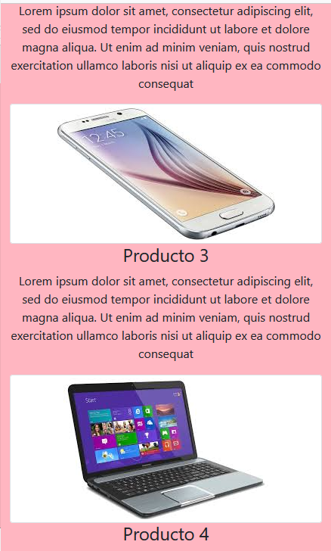

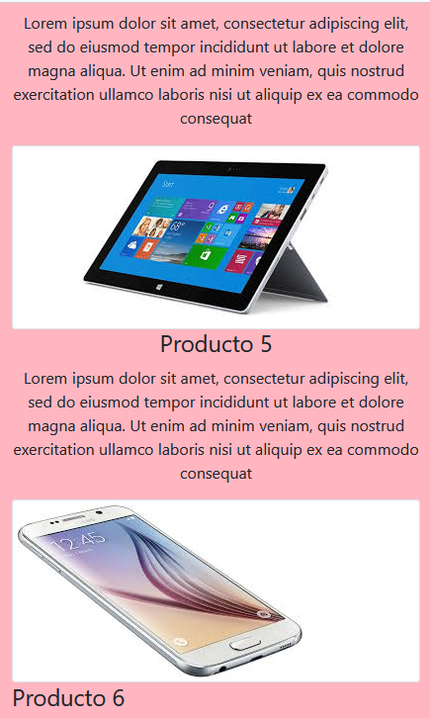

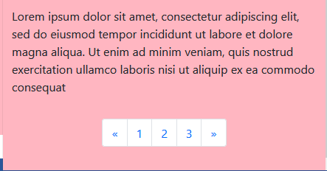

Comportamiento menús:

Pantalla xs:

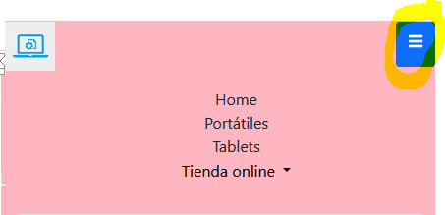🡪 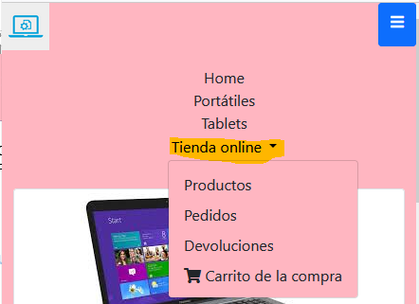

Resto pantallas:

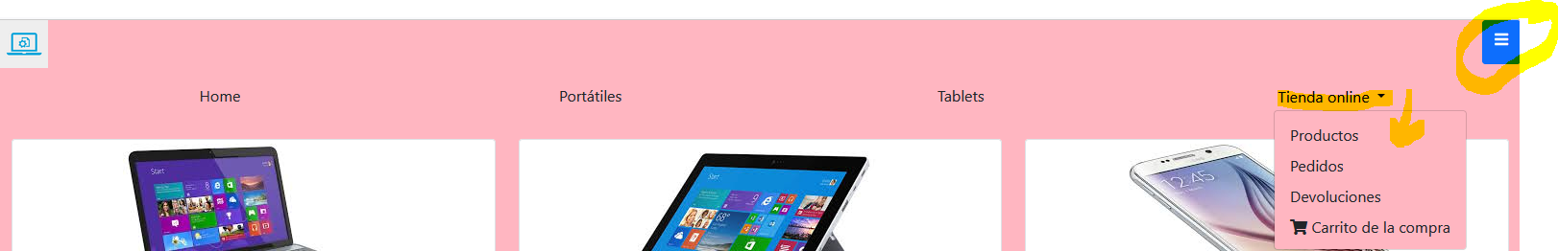

### EJERCICIO 6

Crea un sitio web adaptable usando Bootstrap que tenga por las menos 4 páginas:

* Página principal
* Formulario de contacto
* Galería de fotos
* Servicios

Intenta utilizar componentes de Bootstrap que no hayas probado todavía